**Федеральное государственное бюджетное образовательное учреждение высшего образования**

**«Московский Авиационный Институт»**

**(Национальный Исследовательский Университет)**

**Факультет №8 «Информационные технологии и прикладная математика»**

# **Кафедра 806 «Прикладная математика и информатика»**

Курсовой проект

по курсу «Вычислительные системы»

1 семестр

Задание 3

**Автор работы:**

студент 1 курса, группа М8О-102Б-21

Богуж Владислав Андреевич

**Руководитель проекта:**

Доцент кафедры 806 Никулин С.П.

**Дата сдачи:**

**Цель работы**

Составить программу на Си, которая печатает таблицу значений элементарной функции, вычисленной двумя способами: по формуле Тейлора и с помощью встроенных функций языка программирования. В качестве аргументов таблицы взять точки разбиения отрезка [a, b] на n равных частей (n + 1 точка, включая концы отрезка), находящихся в рекомендованной области хорошей точности формулы Тейлора. Вычисления по формуле Тейлора проводить по экономной в сложностном смысле схеме с точностью ε × k, где ε — машинное эпсилон аппаратно реализованного вещественного типа для данной ЭВМ, а k — экспериментально подбираемый коэффициент, обеспечивающий приемлемую сходимость. Число итераций должно ограничиваться сверху числом порядка 100. Программа должна сама определять машинное ε и обеспечивать корректные размеры генерируемой таблицы.

**Вариант №22**



**Алгоритм**

Деля единицу пополам до тех пор, пока ее значение не превратится в машинный ноль, вычисляем машинное эпсилон. Выводим результат. Запрашиваем у пользователя, на сколько частей необходимо разбить отрезок. Разделяем отрезок значений х на соответствующее число частей и вычисляем шаг изменения переменной x. В цикле for обрабатываем все значения x. Пока значение вычисленного члена по модулю не будет меньше машинного эпсилон (или n не станет равным 100), для каждого значения х вычисляем сумму членов ряда Тейлора. В конце выводим таблицу с результатами.

**Описание программы**

Входные данные: целое число разбиений отрезка.

Выходные данные: значение машинного эпсилон, таблица с вычисленными двумя способами - по формуле Тейлора и при помощи встроенных функций библиотеки math.h - значениями функции в точках разбиения заданного отрезка и на его концах.

**Программа:**

/* Богуж Владислав Андреевич, М8О-102Б-21

КП 3. Вариант 22. */

#include <stdio.h>

#include <math.h>

// функция вычисления факториала

double fact(double n) {

double b = 1;

for (int i = 1; i <= n; i++)

b *= i;

return b;

}

int main() {

double eps = 1; // машинная точность

while (1 + eps / 2 > 1) {

eps /= 2;

}

printf("Машинное эпсилон = %.20f\n", eps);

double a = 0, b = 1;

double x = a;

double step; // шаг

int steps;

printf("Введите,на сколько частей необходимо разделить отрезок: [%1.1f, %1.1f]:\n ", a, b);

scanf("%d", &steps);

step = (b - a) / steps;

printf("==========================================================================\n");

printf("||Шаг\t x\t Сумма ряда Функция i ||\n");

printf("||----------------------------------------------------------------------||\n");

for (int i = 0; i <= steps; i++) {

double sum = 0;

int n = 0;

double first; // (-1)^(n-1)

double second; // (n-1)/(n!)

double third; // x^n

double res;

do {

first = (n % 2 == 0) ? -1 : 1;

second = (n - 1) / fact(n);

if (n == 0) third = 1; // x^0 = 1

else if (n == 1) third = x; // x^1 = x

else third *= x;

res = first * second * third;

sum += res;

n++;

// при n == 2 res = 0, поэтому проверить машинную точность не удастся,

// а значит нужно проверить это условие отдельно

} while ((res > eps || res < -eps || n == 2) && (n < 100));

printf("||%2d\t %.2f\t %.17f\t %.17f\t %2d\t||\n", i, x, sum, ((1 + x) * exp(-x)), n);

x += step;

}

printf("==========================================================================\n");

return 0;

}

**Результат:**

vlad@vlad:~/Documents$ gcc kp3_var22.c -lm

vlad@vlad:~/Documents$ ./a.out

Машинное эпсилон = 0.00000000000000022204

Введите,на сколько частей необходимо разделить отрезок: [0.0, 1.0]:

5

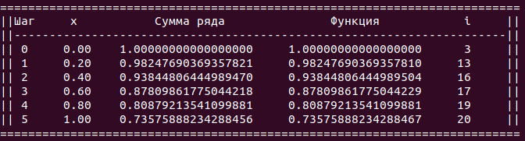

vlad@vlad:~/Documents$ ./a.out

Машинное эпсилон = 0.00000000000000022204

Введите,на сколько частей необходимо разделить отрезок: [0.0, 1.0]:

10

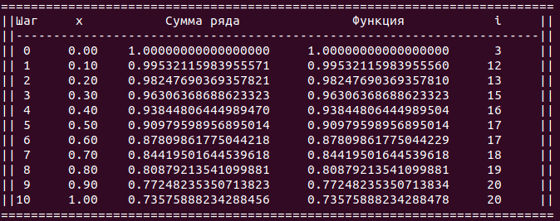

vlad@vlad:~/Documents$ ./a.out

Машинное эпсилон = 0.00000000000000022204

Введите,на сколько частей необходимо разделить отрезок: [0.0, 1.0]:

20

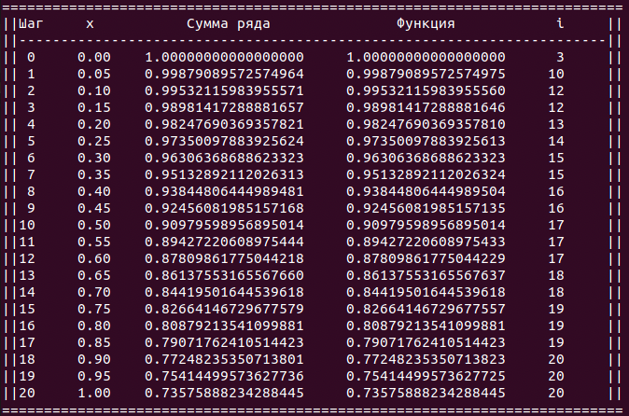

**Заключение:**

Таблица показывает, что значения ряда Тейлора имеют отличия от встроенной функции примерно после 15 знака после запятой. Это означает, что, несмотря на точность данного метода задания функций, его нельзя применять для задач, где необходима максимально возможная точность в расчётах.